Faschingszeit im Wipptal: Vielfältige Veranstaltungen für Groß und Klein
Im Februar 2026 lädt das Wipptal zu zahlreichen Faschingsveranstaltungen ein. In mehreren Gemeinden sorgen Vereine und Organisationen mit bunten Programmen, Maskenbällen und Kinderfesten für ausgelassene Stimmung. Das Angebot richtet sich gleichermaßen an Familien, Kinder und Erwachsene und zeigt die Vielfalt des Faschingsbrauchtums in der Region.
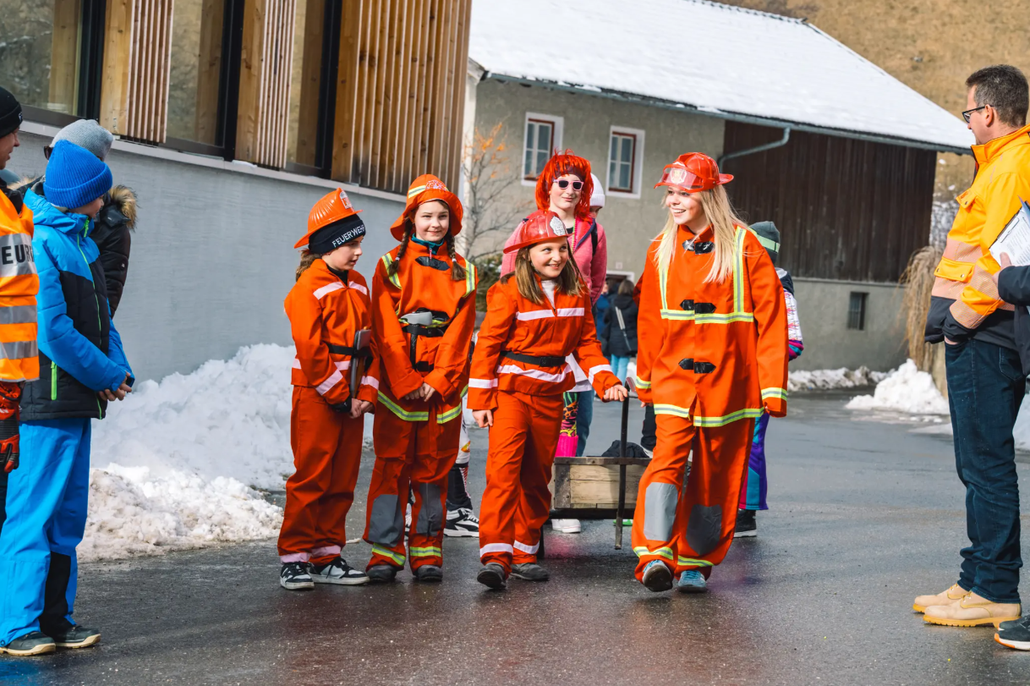

Faschingsveranstaltungen im Überblick
- Unsinniger Donnerstag – Matrei am Brenner
Donnerstag, 12. Februar 2026
ab 14:30 Uhr buntes Faschingstreiben durch das Matreier Marktl
ab 19:30 Uhr Faschingsparty im Rathaussaal
- Faschingsfest für Kinder – Bücherei Schmirn
Donnerstag, 12. Februar 2026
15:00 bis 17:00 Uhr
Eintritt und Verpflegung gegen freiwillige Spenden
- Kinderfaschingsball – Wipptalhalle Steinach
Samstag, 14. Februar 2026
14:00 bis 17:00 Uhr
Spielestationen, Kinder-Tombola, Musik und Mitmachprogramme
Eintritt auf Basis freiwilliger Spenden
- Maskenball – Gemeindesaal Navis
Samstag, 14. Februar 2026
ab 20:30 Uhr
Maskenprämierung um 22:30 Uhr
Vorverkauf 6 Euro, Abendkassa 8 Euro

- Griesener Faschingsrunde – Gries am Brenner
Samstag, 14. Februar 2026
ab 14:15 Uhr Kinderfasching
anschließend Faschingsrunde mit Stationen in Humlerhof, Nösslachsiedlung, Hölden, Zohler, Vinaders und bei der ENI Tankstelle Gassner
Abschluss um 20:00 Uhr beim Feuerwehrball

- Kinderfasching – Burg Trautson
Dienstag, 17. Februar 2026
13:00 bis 18:00 Uhr
Kinderdisco, Spiele, Kasperltheater und Zaubershow
Krapfen für jedes Kind
Eintritt 8 Euro pro Kind


Die Faschingsveranstaltungen im Wipptal bieten eine gelungene Mischung aus Tradition, Unterhaltung und Gemeinschaft und laden Einheimische wie Gäste dazu ein, die fünfte Jahreszeit gemeinsam zu feiern. Alle Termine und weitere Details sind auf der Homepage www.wipptal.at/veranstaltungen/veranstaltungen des TVB Wipptal zu finden.

